บทที่ 3

ระบบเครือข่าย

  - ภาพรวมของระบบเครือข่าย

จากความต้องการระบบรักษาความปลอดภัยที่มีความน่าเชื่อถือมากขึ้น นอกเหนือจากระบบเตือนภัยภายในบ้านแต่ละหลังเองแล้ว ยังต้องการให้ระบบส่งสัญญาณแจ้งเตือนไปยังศูนย์รักษาความปลอดภัยของหมู่บ้าน โดยผ่านระบบเครือข่ายของตัวเองได้อีกด้วย และขณะเดียวกันศูนย์รักษาความปลอดภัย ก็สามารถตรวจสอบสถานะต่างๆ ของบ้านแต่ละหลังภายในหมู่บ้านได้ โดยนำวิธีการรับส่งข้อมูลระยะไกลมาประยุกต์ใช้งาน ซึ่งมีด้วยกัน 2 แบบคือ แบบผ่านสายนำสัญญาณ และ แบบผ่านทางคลื่นวิทยุ สำหรับโครงงานนี้ได้เลือกใช้แบบแรก ทั้งนี้เพื่อลดความยุ่งยากเกี่ยวกับระบบคลื่นวิทยุออกไปก่อน เมื่อการพัฒนาโครงงานนี้สำเร็จไปด้วยดีแล้ว จึงค่อยนำมาพิจารณาใช้งานภายหลังต่อไป และรูปแบบของการติดต่อตามหลักการนั้นจะมีลักษณะเป็นเครือข่าย รูปที่ 3-1

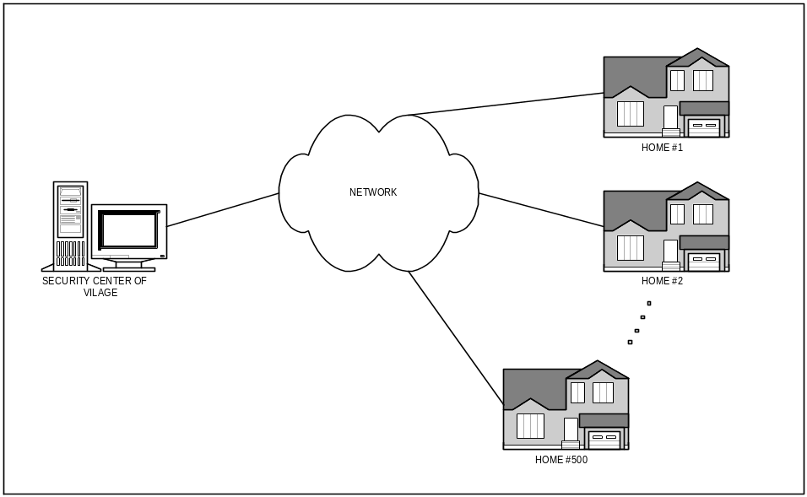

รูปที่ 3-1 แผนผังเครือข่ายในอุดมคติ

ตามรูปจะกำหนดให้สายที่วางไปยังบ้านแต่ละหลัง มีเพียง 1 คู่เท่านั้น ทั้งนี้เพราะต้องการประ หยัดค่าใช้จ่าย และ มีความสะดวกในการติดตั้งใช้งาน
ดังนั้นการพิจารณาในขั้นแรกจึงมุ่งเน้นไปที่การรับ-ส่งสัญญาณข้อมูลแบบอนุกรม ในโหมดอะซิงโครนัส ซึ่งมีด้วยกันหลายมาตรฐาน คือ RS-232, RS-422, และ RS-485 โดยสถาบัน EIA ( Electronic

International Associate )เป็นผู้กำหนดขึ้นและเป็นที่นิยมใช้กันเป็นสากล โดยจะสังเกตได้จากเครื่องไมโครคอมพิวเตอรในปัจจุบันทุกเครื่องจะต้องประกอบด้วย Port อนุกรม RS-232 เป็นอย่างน้อยเสมอ และจากข้อกำหนดดังกล่าวข้างต้น จึงได้นำ RS-422 และ 485 มาพิจารณา ในการสร้างระบบเครือข่าย

  - มาตรฐาน RS-485

RS-485 นั้นพัฒนาขึ้นมาจาก RS-422 โดยรูปแบบการต่อใช้งานจะเป็นตามรูปที่ 3-2 จะใช้วงจรเชื่อมโยงแบบ Balanced Line ซึ่งแต่ละสัญญาณมี 2 ตัวนำ และสัญญาณในตัวนำที่ 2จะตรงกันข้ามกับตัวนำแรก RS-485 Receiver ตอบสนองต่อความแตกต่างแรงดันระหว่าง 2 ตัวนำ เงื่อนไข อื่นๆสำหรับชนิดนี้มาตรฐานของการวัดคือแบบ Differential Measurement ในทางตรงกันข้าม RS-232

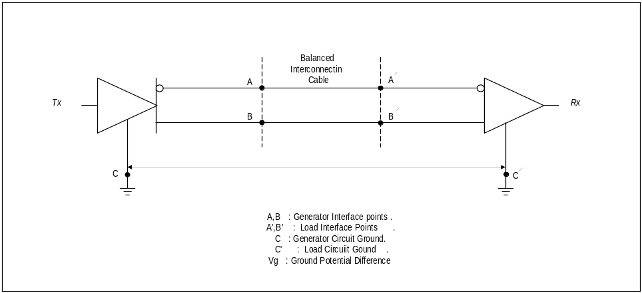

รูปที่ 3- 2 หลักการการเชื่อมโยงของมาตรฐาน RS-422, 485

การสื่อสารข้อมูลแบบ Unbalanced line ที่ซึ่งแต่ละสัญญาณมีเพียง 1 ตัวนำ และตัว Receiver ตอบสนองต่อความแตกต่างของแรงดันระหว่างตัวนำนี้ และตัวนำที่เป็นกราวด์รวมถูกนำมาใช้กับสัญญาณทั้งหมด มาตรฐานการวัดนี้เป็นแบบ Single-ended แบบ Balanced line มีข้อดีที่เหนือกว่าแบบ Unbalanced Line ข้อที่ 1 ก็คือเรื่องสัญญาณรบกวนต่างๆ ( Voltage spikes , oscillations หรือ interference ) จะถูกตัดทิ้งไป ในแบบ Unbalanced line กระแสย้อนกลับของสัญญาณผ่านสายกราวด์ สามารถผลิตสัญญาณรบกวนขึ้นที่ตัวรับ ในแบบ Balanced Line สัญญาณแบบ Differenced จะผลิตสัญญาณขึ้นมา 2 สัญญาณที่เท่ากัน แต่ส่งกระแสตรงกันข้ามกัน ตั้งแต่กระแสเพิ่มขึ้นจนถึง 0 สำหรับทุกๆวัตถุประสงค์ในทางปฏิบัติไม่มีการส่งกระแสย้อนกลับในทางปฏิบัติที่จะเป็นสาเหตุให้เกิดปัญหา ข้อดีอื่นๆของแบบ Balanced มีภูมิคุ้มกัน(ข้อจำกัดภายใน) ต่อความแตกต่างระหว่างความต่างศักย์ของกราวด์ระหว่างโหนด ในเครือข่ายที่มีสายยาวๆความต่างศักย์ของกราวด์ อาจเปลี่ยนแปลงหลายๆโวลต์จากโหนดหนึ่งไปยังโหนดอื่นๆ แต่แบบ Differential Measurement ไม่สนใจเกี่ยวกับความแตกต่างนี้ โดยเหตุที่มันวัดเพียง แรงดันระหว่าง 2 สาย

สัญญาณตัวนำ การนำเอาแบบ Balanced line มาใช้ประโยชน์คือเหตุผลหลักว่าทำไม RS-485 สามารถที่จะส่งข้อมูลได้ไกลกว่าแบบ RS-232 พร้อมทั้งยังสามารถเพิ่มจุดต่อ Terminall ได้สูงสุดถึง 32 ชุด ดังแสดงตามรูปที่ 3-3

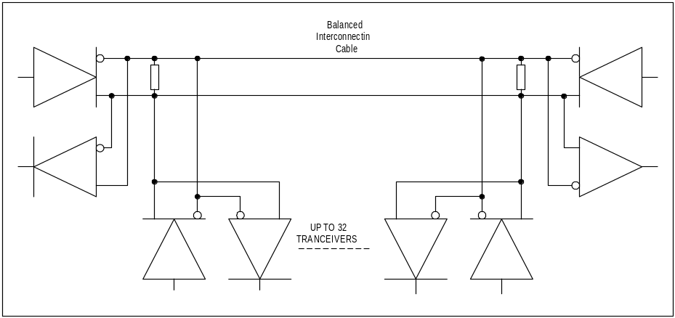

รูปที่ 3-3 การเชื่อมโยง RS-422, 485

วงจรเชื่อมโยงแบบ RS-485 ใช้สายเคเบิลแบบ Twisted Pair ซึ่งประกอบด้วย 2 สายตัวนำที่มีฉนวนหุ้มตีเกลียวมีขนาดตามมาตราฐาน AWG22 ถึงแม้ว่า RS-485 อินเตอร์เฟสโดยปกติจะใช้แรงดันไฟเลี้ยง 5 โวลต์ ระดับลอจิกที่ตัว Driver และตัว Receiver ไม่ได้เป็น มาตรฐานแรงดัน 5 โวลต์ TTL หรือ CMOS สายสัญญาณทั้ง 2 ที่แสดงไว้ก็คือ A และ B ที่ระดับแรงดันที่ถูกต้องความแตกต่างแรงดันระหว่าง เทอร์มินัล A และ เทอร์มินัล B สามารถที่จะยอมได้ถึง 1.5 โวลต์ ถึงแม้ว่าจะเป็นแบบที่ใช้ความแตกต่างแรงดัน 5 โวลต์ ถ้าเทอร์มินัล A มีค่าแรงดันน้อยที่สุดเป็นบวก 1.5 โวลต์เมื่อเทียบกับเทอร์มินัล B เอาท์พุทจะเป็นลอจิก “0” และถ้าเทอร์มินัล A มีค่าแรงดันน้อยที่สุดเป็นไฟลบ 1.5 โวลต์เมื่อเทียบกับเทอร์มินัล B เอาต์พุทจะเป็นลอจิก “1” ถ้าค่าความแตกต่างของแรงดันน้อยกว่า 1.5 โวลต์เอาต์พุทที่ได้จะไม่แสดงความหมายเป็นลอจิกใดๆ ที่ RS-485 Receiver ความแตกต่างแรงดันระหว่าง เทอร์มินัล A และ B แรงดันอินพุทเหมาะสมที่ต้องการ คือ 0.2 โวลต์สำหรับระดับลอจิกที่ถูกต้อง ถ้าเทอร์มินัล A มีค่าน้อยที่สุดเป็นบวก 0.2 โวลต์เมื่อเทียบกับเทอร์มินัล B ตัว Receiver จะมองเห็นเป็นเป็นลอจิก “0” และถ้าเทอร์มินัล B มีค่าน้อยที่สุดบวก 0.2 โวลต์เมื่อเทียบกับเทอร์มินัล A ตัว Receiver จะมองเห็นเป็นลอจิก “1” เช่นกันถ้าความแตกต่างของแรงดันระหว่างเทอร์มินัล A และ B น้อยกว่า 0.2 โวลต์เอาต์พุทที่ได้จะไม่ได้แสดงความหมายเป็นลอจิกใดๆ ความแตกต่างระหว่างแรงดันที่ต้องการที่ตัว Driver และ Receiver หมายความว่าสัญญาณนั้นสามารถลดทอนลงได้มากถึง 1.3 โวลต์ตามความยาวสายตัวนำของเครือข่าย สำหรับตัว Receiver ที่ยังจดจำคุณสมบัติของมัน ถ้าตัว Driver ผลิตความแตกต่างแรงดัน 5 โวลต์ออกมา ขอบเขตของแรงดันจะมากขึ้นที่ระดับแรงดัน 4.8 โวลต์

Specification | RS-232 | RS-423 | RS-422 | RS-485
Transmission Mode | Unbalanced | Unbalanced | Balanced | Balanced
Max.Cable Length | 50 Feet | 100 Feet | 4,000 Feet | 4,000 Feet
Max.speed | 20Kbps | 100Kbps | 10Mbps | 10Mbps
Min.Driver O/P | +/-5 v | +3.6 v | + 2 v | +/-1.5 v
Max.Driver O/P | +15 v | +/-6 v | +/- 5 v | +/-6 v
Receiver Sent. | +3 volts | +0.2 volts | +0.2 v | +0.2 v
Max.Drivers | 1 | 1 | 1 | 32
Max.Receivers | 1 | 10 | 10 | 32
Driver Load (Ω) | 3-7 KΩ | 450 Ω Min | 100 Ω Min | 60 Ω

ตารางที่ 3-1 การเปรียบเทียบมาตราฐานการสื่อสารข้อมูลอนุกรม 4 แบบ

3.3 หลักการออกแบบ

จากการศึกษามาตรฐาน RS-422, 485 พบว่ามีความเป็นไปได้ที่จะสร้างเป็นระบบเครือข่าย เพราะสามารถต่อ Driver ได้หลายชุดต่อสายนำสัญญาณ 1 คู่ โดยเฉพาะ RS-485 นั้นสามารถต่อชุด Terminal Transceiver ได้ถึง 32 ชุด ดังนั้นจึงได้เลือกใช้ มาตรฐานนี้ และแบบของ Link Controls นั้นได้เลือกแบบ Primary/Secondary หรือ Master/Slave ชนิด Polling ทั้งนี้เนื่องจากมีความเหมาะสมกับระยะเวลาของการพัฒนา Hardware และ Software
สำหรับอุปกรณ์ทำหน้าที่ควบคุมและประมวลผลในระบบเครือข่ายนั้น ได้เลือกใช้ชิพ Microcontroller ตระกูล MCS-51 เพราะมีความเร็วในการประมวลผลสูง โดยในหนึ่งชุดคำสั่งการทำงานนั้น ใช้เวลาเฉลี่ยเพียง 1 ไมโครเซคคั่น(1/ ล้านวินาที) ที่การใช้สัญญาณนาฬิกาความถี่ 12 เมกกะเฮิร์ต และเป็นชิพที่ราคาไม่แพง มีจำหน่ายภายในประเทศ พร้อมนี้อีกประการที่สำคัญคือ มี Port สำหรับรับ-ส่งข้อมูลอนุกรม ภายในตัวชิพ ซึ่งเป็นระบบ Hardware และสามารถเลือกใช้งานแบบตรวจการรับสัญญาณแบบวิธี Interrupt ได้อีกด้วย ซึ่งจะช่วยให้การพัฒนาเป็นไปด้วยความสะดวกและรวดเร็ว ในขั้นเริ่มต้นของการออกจะได้มาเป็นดัง Block Diagram ตามรูปที่ 3-4

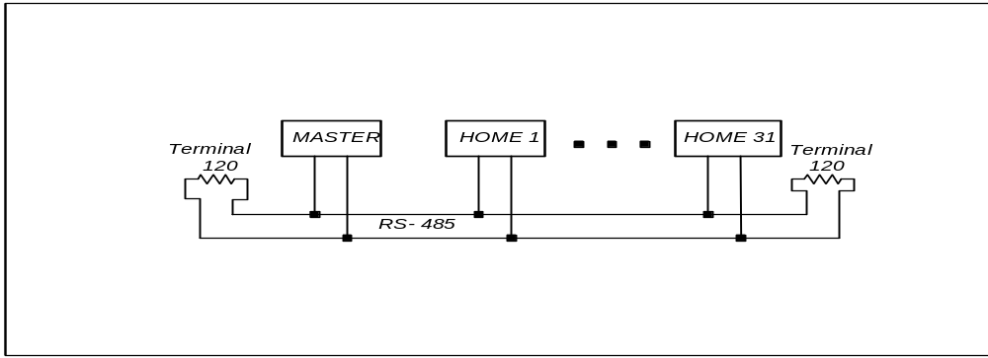

รูปที่ 3-4 แผนผังเครือข่าย 1 ชั้น

จากรูปที่ 3-4 จะเห็นว่าจำนวนของจุดติดต่อกับบ้านนั้นมีได้สูงสุดเพียง 31 หลังเท่านั้น เพราะอีกหนึ่งชุดจะทำหน้าที่เป็น สถานีแม่ (Master) และจากความต้องการให้ใช้งานได้กับหมู่บ้านขนาดใหญ่จึงต้องขยายจำนวนบ้านเพิ่มขึ้นอีก โดยออกแบบ ชุดของ RS-485 เพิ่มเข้าไปอีกหนึ่งระดับชั้น ดังรูปที่ 3-5 และรูปที่ 3-6 เป็นการแสดงการติดต่อทั้งหมดของระบบ

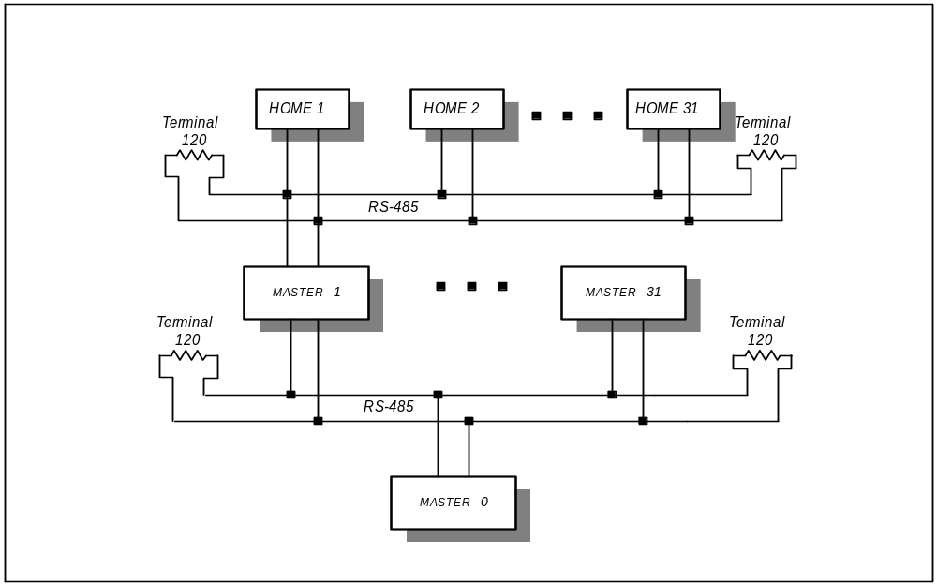

รูปที่ 3-5 แผนผังเครือข่าย 2 ชั้น
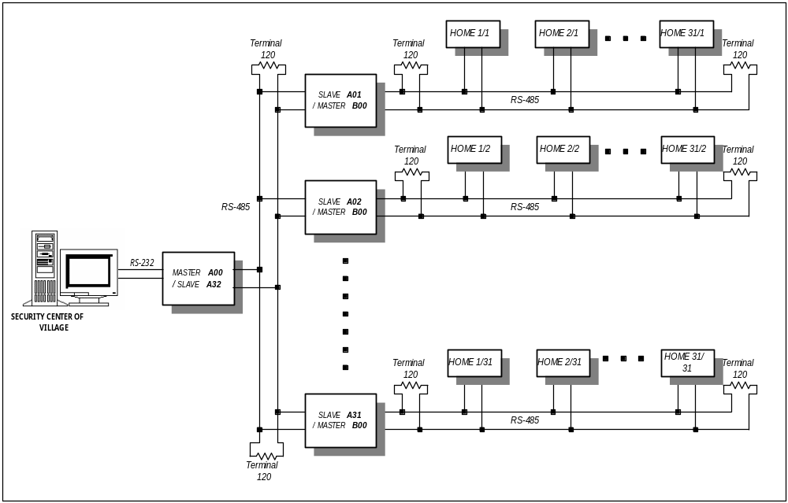

รูปที่ 3-6 แผนผังเครือข่ายทั้งระบบ

จากรูปที่ 3-6 ระบบจะมีจุดติดต่อกับบ้านได้ สูงสุด 962 หลัง (31*32) ซึ่งนับว่าเพียงพอสำหรับหมู่บ้านขนาดใหญ่ สำหรับส่วนที่ทำหน้าที่เป็นตัวสถานีแม่ชั้นสูงสุดนั้นคือ เครื่องคอมพิวเตอร์ที่ติดตั้งที่ศูนย์รักษาความปลอดภัยนั่นเอง ซึ่งในส่วนนี้ได้โปรแกรมให้ทำงานสามหน้าที่คือ

- โต้ตอบกับผู้ใช้ทางคีย์บอร์ดและเม้าส์ โดยแสดงผลตอบสนองทางจอภาพเป็นแบบกราฟฟิก
- ส่งสัญญาณข้อมูลผ่านทาง Port อนุกรมแบบ RS-232 มายังเครือข่ายเพื่อคอยสอบถามสถานะของบ้านแต่ละหลังตลอดเวลา ซึ่งการทำงานนี้จะใช้วิธีวนรอบตรวจสอบ (Polling)
- ทำหน้าที่เป็น Web Server ในกระบวนการควบคุมระยะไกลผ่านเครือข่ายอินเตอร์เน็ต (Internet)

ส่วนข้อมูลที่สถานีแม่ต้องการตรวจสอบนั้น จะประกอบด้วย สถานะของ SENSOR ที่เป็นแบบดิจิตอล จำนวนสูงสุด 32 จุด และสถานะ ของการปิด/ เปิดอุปกรณ์ไฟฟ้าภายในบ้าน อีก 4 จุด รวมข้อมูลทั้งหมด 36 บิท หรือ 4 1/2 ไบท์ แต่ทั้งนี้เพื่อสงวนไว้ใช้ในอนาคตจึงเพิ่มให้ครบเป็น 5 ไบท์ แล้วยังมีข้อมูลอื่นอีก คือ หมายเลขของบ้านแต่ละหลัง หมายเลขของสถานีแม่ชั้นที่ 2 ด้วยอย่างละ 1 ไบท์ และ ส่วนที่ ขาดไม่ได้คือ ไบท์คำสั่ง ที่มีไว้เพื่อส่งให้ระบบเตือนภัยของบ้านแต่ละหลังทำงานตามความต้องการของสถานีแม่ชั้นที่1 และชั้นที่ 2 ซึ่งไบท์ข้อมูลทั้งหมดนี้รวมกันเรียกว่า “เฟรม (Frame)” โดยรายละเอียดรูปแบบของเฟรมและคำสั่งต่างๆ ได้แสดงไว้ตามรูปที่ 3-7 แล้ว สำหรับรูปแบบวิธีของการรับส่งข้อมูลนั้นจะได้กล่าวต่อไป

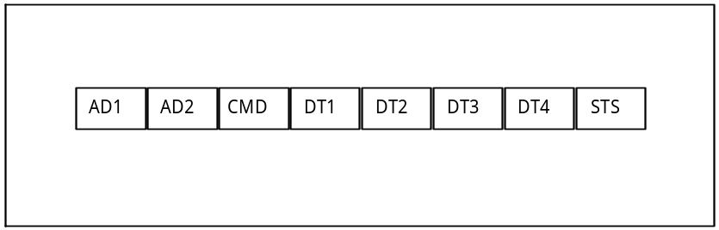

รูปที่ 3-7 เฟรมข้อมูล (Frame)

จากรูป แต่ละ Block ในหนึ่งเฟรมนั้น จะมีขนาด 1 ไบท์ โดยมีรายละเอียดดังนี้.
AD1 :คือ หมายเลข Address ของสถานีลูก (Slave Node) ชั้นที่ 1มีค่าตั้งแต่ 1-32
AD2 :คือ หมายเลข Address ของสถานีลูก (Slave Node) ชั้นที่ 2 หรือ หมายเลข Address ของ บ้านแต่ละหลัง มีค่าตั้งแต่ 1-31 เช่นเดียวกัน
CMD :คือ หมายเลข ของคำสั่ง จากสถานีแม่ (Master) มีดังนี้
1. คำสั่งที่ใช้เพื่อตรวจสอบว่ามีซอยใดที่อยู่ในสถานะออนไลท์ (Online)
2. คำสั่งที่ใช้เพื่อตรวจสอบสถานะของบ้านแต่ละหลังโดยเฉพาะ
3. คำสั่งที่ใช้เพื่อควบคุมอุปกรณ์ไฟฟ้า

DT1-4 :คือ สถานะของอุปกรณ์ ตรวจจับ (Sensor) โดย
ถ้าเป็น Logic “1” หมายถึง มีเหตุผิดปกติเกิดขึ้น เช่น มีการงัดประตูบ้าน ทำให้สวิทช์แม่เหล็กทำงาน หรือเครื่องตรวจจับควัน ตรวจจับระควันที่ผิดปกติเป็นต้น
ถ้าเป็น Logic “0” หมายถึง สภาวะของ sensor อยู่ในสภาวะปกติ
STS :คือ สถานะของอุปกรณ์ไฟฟ้า เช่น ไฟแสงสว่างหน้าบ้าน, เครื่องปั๊มน้ำสำหรับดับเพลิงในขั้นต้น เป็นต้น (ON/OFF)

3.4 โปรโตคอล

ในการรับส่งสัญญาณระยะไกลนั้นสิ่งที่จำเป็นก็คือ การกำหนดรูปแบบวิธีของการรับ-ส่งข้อมูลโดยฝ่ายรับและส่งต้องตกลงกันก่อน ซึ่งเรียกว่า โพรโตคอล (Protocol) และจากการพิจารณาถึงความเร็วในการรับ-ส่ง และความเหมาะสมในด้านอื่นๆ แล้ว ได้เลือกใช้วิธีการรับ-ส่งสัญญาณ แบบที่มีการตรวจสอบความผิดพลาดของเฟรมข้อมูลด้วยวิธี Checksum โดยนำหลักการของ INTEL HEX FILE มาใช้เป็นแบบอ้างอิง และรูปแบบของเฟรม (Frame Format) ที่สมบูรณ์นั้นได้แสดงไว้ตามรูปที่ 3.8

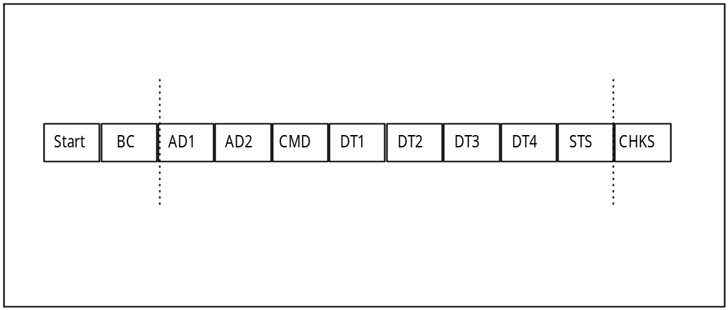
รูปที่ 3-8 เฟรม(Frame)ข้อมูลด้าน รับ ของศูนย์ฯ

จากรูป จะมีไบท์เพิ่มขึ้นมาอีก 3 ไบท์ซึ่งเป็นข้อมูลของระบบเครือข่าย ทำหน้าที่ดังนี้
Start :คือ เครื่องหมายบอกให้อุปกรณ์ Terminal (DTE) หรือ Slave Node ทั้ง 2 ชั้น เริ่มต้นรับเฟรมข้อมูล จะใช้รหัส 3Ah ซึ่งเท่ากับเครื่องหมาย ‘ : ’ ในตารางรหัส ASCII
BC :คือ จำนวน ไบท์ ของ 1 เฟรม
CHKS :คือ ค่า CHECKSUM ของเฟรมนั้นๆ โดยจะเป็นค่า 2’S COMPLEMENT ของ ผลบวกของข้อมูลทุกๆ ไบท์ ของเฟรมยกเว้น START BYTE (XOR)
เฟรมที่กล่าวข้างต้นเป็นเฟรมที่ ศูนย์ฯรับเข้ามาจากเครือข่ายเท่านั้น ซึ่งประกอบด้วยไบท์ต่างๆ ทั้งหมด 11 ไบท์ ส่วนเฟรมที่ศูนย์ฯ ส่งออกไปจะมีลักษณะ ดังรูปที่ 3-9

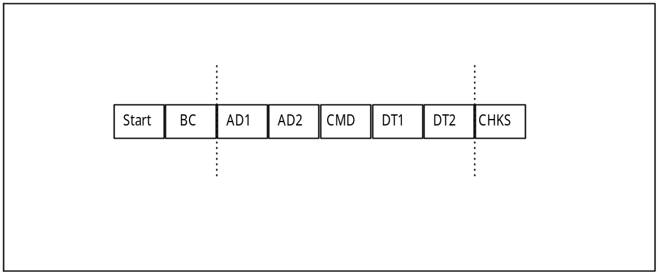
รูปที่ 3-9 เฟรม(Frame)ข้อมูลด้าน ส่ง ของศูนย์ฯ

สำหรับเฟรมด้านส่งนั้น จะแตกต่างจาก เฟรมด้านรับ คือ ไบท์ DT1 เป็นค่าของตำแหน่งของอุปกรณ์ไฟฟ้าที่ต้องการควบคุม และ DT2 นั้นจะสงวนไว้เพื่อใช้งานในอนาคต ส่วนไบท์อื่นจะมีความหมายเหมือนกันกับเฟรมของด้านรับทุกประการ
สำหรับแนวทางการเพิ่มประสิทธิภาพ ในด้านเวลา ของการรับ-ส่ง คือ จะดัดแปลงเฟรมช่วงระหว่าง สถานีลูกชั้นที่ 1 กับสถานีลูกชั้นที่ 2 หรือบ้านแต่ละหลัง โดยจะส่งเฉพาะไบท์ที่ใช้งานออกไปเท่านั้น ซึ่งตรวจสอบได้จากรหัสคำสั่งดังนี้
คำสั่งที่ 1 และ 2 ในช่วงของข้อมูลสำหรับใช้งานจะส่งเฉพาะหมายเลขบ้านกับรหัสคำสั่งเท่านั้น คำสั่งที่ 3 จะเพิ่ม DT1,2 ส่วนอื่นเหมือนคำสั่ง1และ2และเพื่อให้ได้เห็นหลักการที่เด่นชัดยิ่งขึ้นจึงได้แสดงแผนผังเวลาของการรับส่งเฟรมดังรูปที่ 3-10

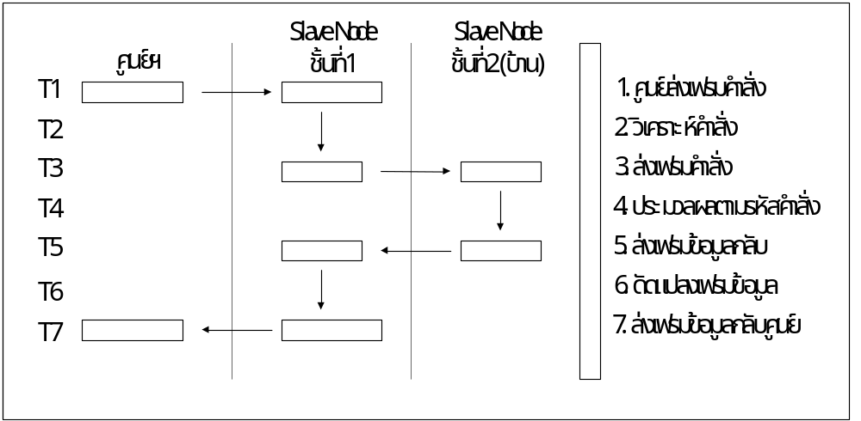

รูปที่ 3-10 แสดงรอบของการรับ-ส่งเฟรม (Frame) 1 เฟรม

3.5 การออกแบบ Hardware ของระบบเครือข่าย

เนื่องจากเมื่อพิจารณา Block Diagram ของ Node ชั้นที่ 1 แล้วพบว่ามีส่วนที่พอร์ตอนุกรมจะต้องติดต่อกับเครือข่าย RS-485 และ RS-232 จากเครื่องไมโครคอมพิวเตอร์ของศูนย์รักษาความปลอดภัย ดังนั้นในการออบแบบจึงใช้อุปกรณ์ Switching สลับการติดต่อระหว่าง RS-485 และ RS-232 โดยเลือกใช้ชิพไอซีเบอร์ MC14551 เนื่องจากมีสายสัญญาณถึง 4 ชุด ในตัวเดียวกันแต่ถ้าเลือกใช้เบอร์4016 ซึ่งออกแบบเป็น Bilateral Switch จะต้องใช้สายควบคุม RS-485 อีก1 ชิพ ทำให้สิ้นเปลืองทั้งเนื้อที่และกระแสไฟฟ้า MC14551 ถูกออบแบบให้มีการทำงานเป็น Multiplex/ Demultiplexจึงมีความเหมาะสมในการใช้งาน สำหรับการสลับการติดต่อระหว่างพอร์ตทั้งสอง และการทดสอบการทำงานบน photo board (แผงทดลองวงจร) โดยใช้ชุด Single Board Micorcontroller MCS-51 ทดสอบโหลดไฟล์ผ่านทางพอร์ตอนุกรม RS-

232 ของเครื่อง PC ผ่าน RS-232 Interface ซึ่งใช้ชิพเบอร์ MAX23 ทำหน้าที่แปลงแรงดัน +- 25 โวลต์เป็น +5 โวลต์ กับ 0 โวลต์ ส่งผ่าน MC14551 ซึ่งควบคุมทิศทางของสัญญาณด้วยมือดังแสดงตามรูปที่ 3-11

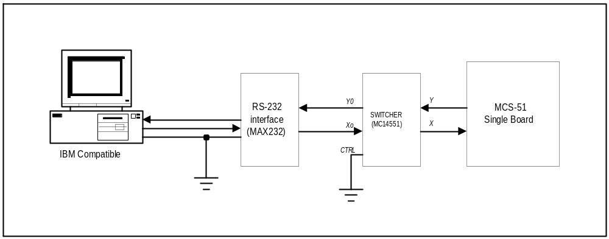

รูปที่ 3-11 แสดงการทดสอบชิพไอซี MC14551

จากผลการทดลองพบว่า ที่ความเร็ว 9600 Baud ไฟล์ที่รับจาก PC สามารถทำงานบนเครื่อง Single Board ได้ดีตามปกติ ในขั้นตอนต่อมาจะเป็นการทดสอบการรับ-ส่งสัญญาณผ่าน RS-485 Driver โดยใช้ชิพเบอร์ SN75173 ซึ่งขั้นตอนนี้จำเป็นต้องสร้างเครื่องมือที่แปลงสัญญาณจาก RS-232 มาเป็น RS-485 ก่อนและได้ออกแบบวงจรการทดลองดังรูปที่ 3-12

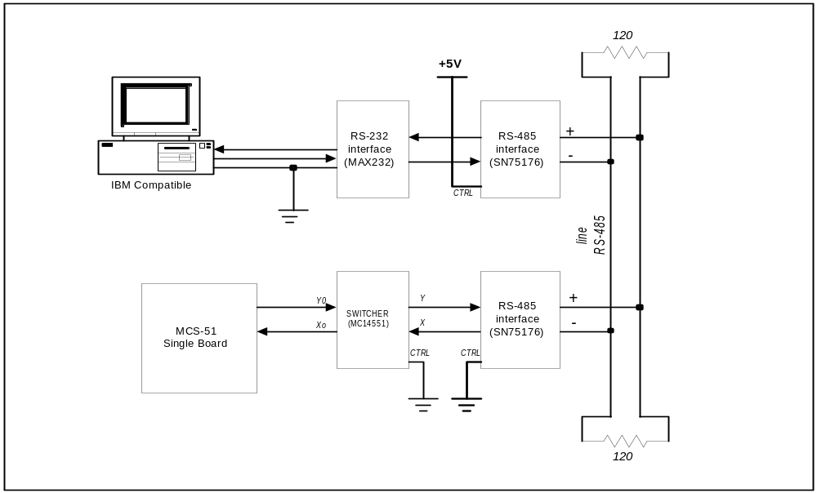

รูปที่ 3-12 แสดงการทดสอบชิพไอซี SN75176

การทดลองนี้จะใช้วิธี Manual ในการควบคุมทิศทางของ MC14551 และ SN75176 ทั้งการรับและส่ง HEX File ระหว่าง PC กับ Single Board ซึ่งผลการทดลองพบว่าใช้งานได้ดี ที่ความเร็ว 9600 Baud โดยที่เครื่อง PC จะใช้ โปรแกรม Terminal 95 เป็นทั้งตัวรับและส่งไฟล์จากสองขั้นตอนที่ผ่านมา ทำให้มีข้อมูลเพียงพอในการออกแบบ Hardware ของ Node และได้แสดงดังรูปที่3-13 ถึงรูปที่ 3-15 จาก Block diagram ข้างต้นสามารถที่จะออกแบบ Schemetic circuit Diagram ดังรูปที่ 3-16 เป็นวงจรของ Master ที่ทำหน้าที่เป็น Gateway จากศูนย์ไปยังระบบเครือข่าย รูปที่ 3-17 เป็น Slave node ชั้นที่ 1 (ซอย) จะติดต่อกับตัว Master และตัว Slave node ชั้นที่ 2 และรูปที่ 3-18 เป็นSlave node ชั้นที่ 2 ซึ่งก็คือบ้านแต่ละหลังที่อยู่ภายในซอยนั่นเอง

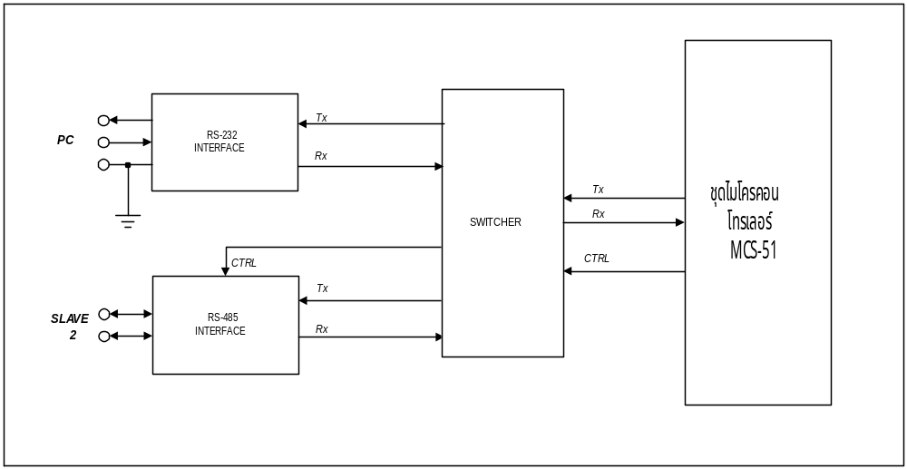
รูปที่ 3-13 Block Diagram ของ Master

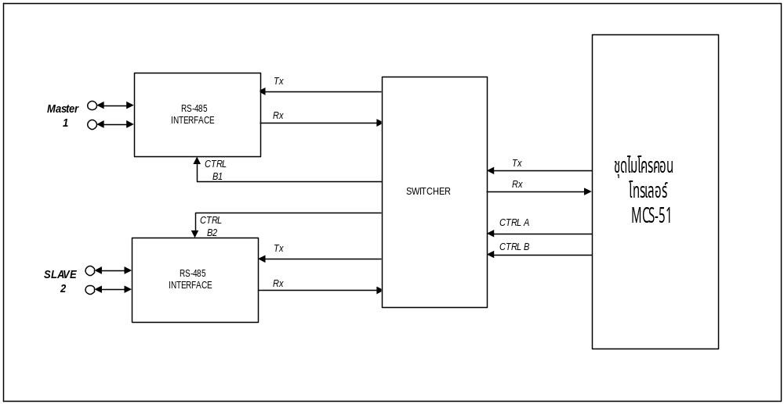

รูปที่ 3-14 Block Diagram ของ Slave Node ชั้นที่ 1

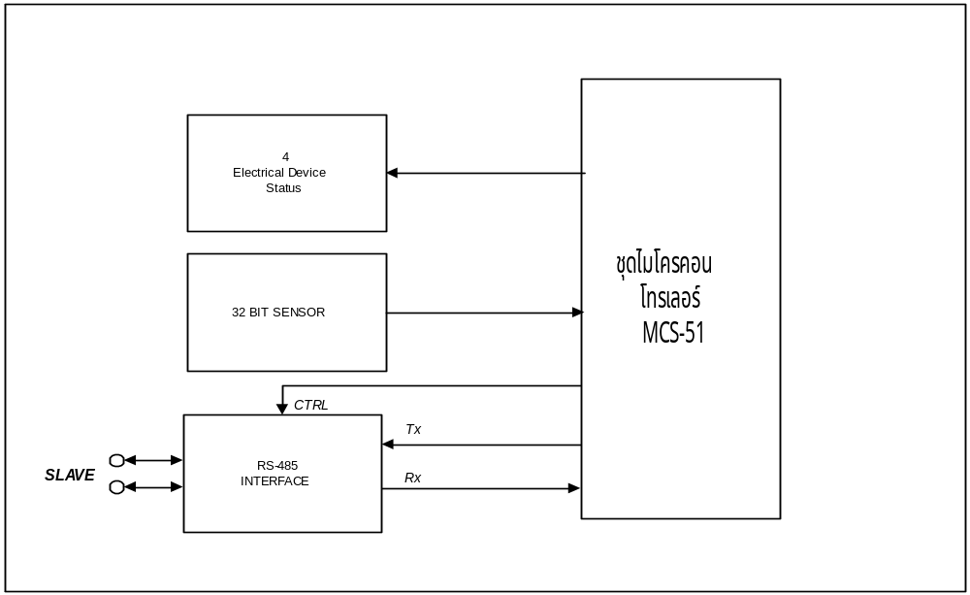
รูปที่ 3-15 Block Diagram ของ Slave Node ชั้นที่ 2 (ระบบเตือนภัยภายในบ้าน)

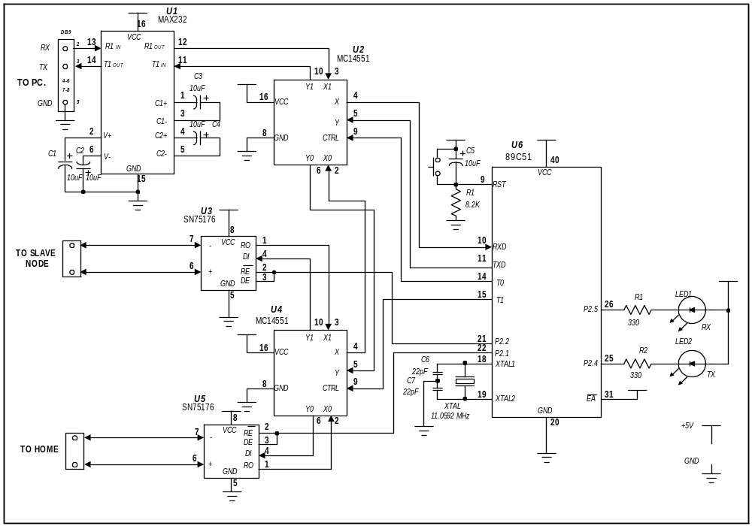
รูปที่ 3-16 วงจรของ Master Node (Gate Way ติดต่อกับศูนย์ฯ )

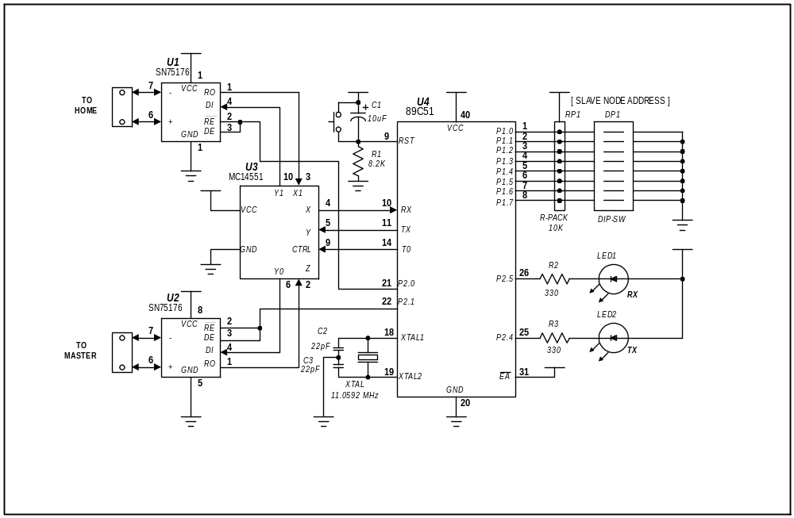
รูปที่ 3-17 วงจรของ Slave Node ชั้นที่ 1 (แต่ละซอย)

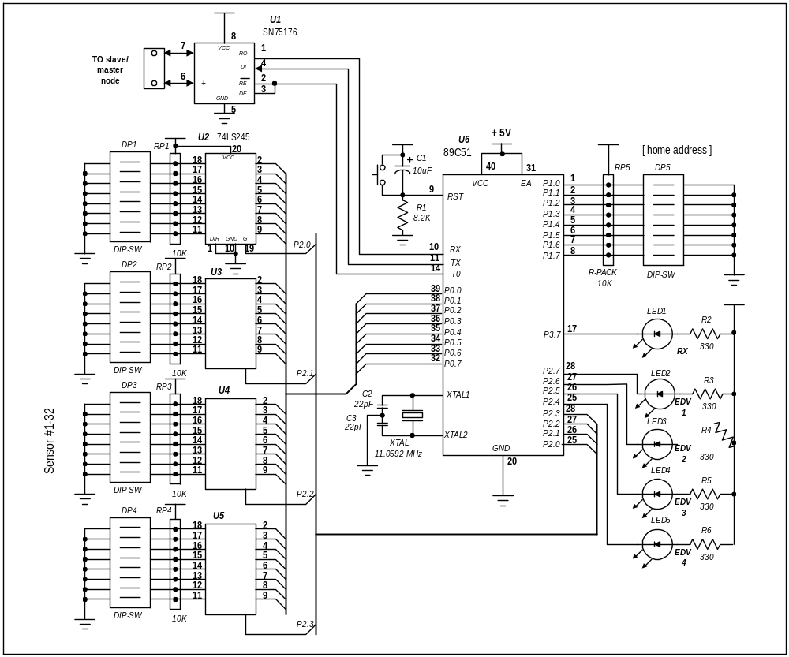

รูปที่ 3-18 วงจรของ Slave Node ชั้นที่ 2 (ระบบเตือนภัยภายในบ้านแต่ละหลัง)

3.6 การพัฒนา software ของระบบเครือข่าย

ในส่วนของการพัฒนา Software นั้นมีหัวข้อซึ่งแบ่งตามหน้าที่ของ Node ต่างๆ ดังนี้
- ส่วนที่ทำหน้าที่จำลองการทำงานของระบบเตือนภัยภายในบ้านแต่ละหลังหรือ Slave Node ชั้นที่ 2
- ส่วนที่ทำหน้าที่ เป็น Slave Node ชั้นที่ 1
- ส่วนที่ทำหน้าที่ เป็น Master

โดยจะได้อธิบายการทำงานแต่ละส่วน ดังต่อไปนี้.-

3.6.1 ระบบเตือนภัยของบ้าน (Node) จำลอง

ในการออกแบบโปรแกรม ได้เน้นให้มีการทำงานเหมือนกับระบบเตือนภัยของบ้านแต่ละหลังจริง ยกเว้นในส่วนของการติดต่อกับชุมสายโทรศัพท์ โดยประกอบด้วย ส่วนหลักๆ ดังนี้

3.6.1.1 ส่วนของการ Scan อ่านสถานะของ Sensor
3.6.1.2 ส่วนของการควบคุมอุปกรณ์ไฟฟ้า
3.6.1.3 ส่วนของการติดต่อรับ-ส่ง เฟรมข้อมูล
3.6.1.4 ส่วนของการอ่านหมายเลขของบ้าน

โดยแสดงเป็นแผนผังส่วนประกอบดังรูปที่ 3-19

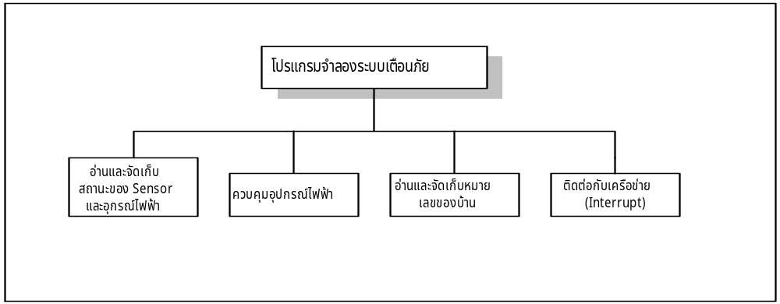
รูปที่ 3-19 โครงสร้างโปรแกรมหลักของระบบเตือนภัยภายในบ้าน(จำลอง)

จากส่วนประกอบย่อยๆ ดังกล่าว ต่อไปจะได้แสดงในรูป Flow Chart แต่ละส่วนการทำงาน

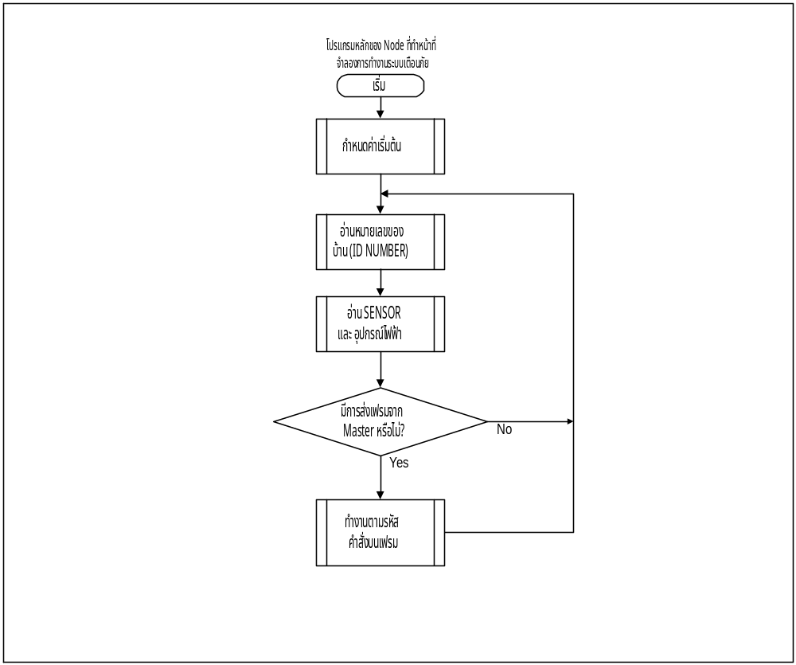
รูปที่ 3-20 FlowChart โปรแกรมหลักระบบเตือนภัยภายในบ้าน (จำลอง)

3.6.1.5 อธิบายการทำงานตาม FlowChart

3.6.1.5.1 Main Program
เมื่อเริ่มต้นจ่ายไฟ จะทำงานโดย ตั้งค่าเริ่มต้นของระบบ คือ

- ตั้งแอดเดรสของ Stack ใหม่ และกำหนดขนาดของ Stack ไว้ 24 ไบท์
- เคลียร์ข้อมูลใน Buffer ของเฟรมทั้งด้านส่งและด้านรับและตัวแปรต่างๆ
- ตั้งโหมดการรับข้อมูลทางพอร์ตอนุกรมเป็นโหมด 3 และอัตราเร็วในการรับข้อมูลที่ 9,600 Baud
- ตั้ง Interrupt Vector โดยให้ชี้ไปที่ โปรแกรมบริการอินเทอร์รัพที่ 1

จากนั้นจะทำการอ่านหมายเลขแอดเดรส ที่ Dip Switch นำค่าที่ได้มาเก็บไว้ที่ เฟรมข้อมูลทางด้านส่ง ตำแหน่งไบท์ที่ 1 แล้วต่อมาจึงทำการสแกน Sensor ซึ่งใช้ซึ่งใช้Dip Switch แทน Sensor จริง แล้วเก็บค่าที่ได้ลงบนเฟรมด้านส่งไบท์ที่ 2 - 5 จำนวน 4 ไบท์หรือ 32 บิท และในส่วนนี้ได้อ่านสถานะ

ของการเปิด-ปิดอุปกรณ์ไฟฟ้าที่ต่ออยู่กับระบบด้วย แล้วเก็บข้อมูลที่ได้ลงบนเฟรมไบท์ที่ 6 จากนั้นจะไปตรวจสอบ บิทที่แสดง ให้ Main Program นี้ทราบว่ามีเฟรมส่งเข้ามาและได้รับไว้อย่างถูกต้องเรียบร้อยแล้วโดยผ่านการ Checksum ซึ่งโปรแกรมย่อยส่วน Checksum นี้จะเป็นส่วนที่ส่งสัญญาณ บิทนี้ขึ้นมาให้ทราบ เมื่อพบสัญญาณบิทนี้ถูกเซ็ทเป็น LOGIC “1” ก็จะไปทำงานที่ โปรแกรมย่อยการทำงานตามรหัสคำสั่งบนเฟรมข้อมูลด้านรับ ซึ่งมีด้วยกัน 3 คำสั่ง ตามที่ได้กำหนดไว้ในส่วนของการออกแบบเครือข่ายและเฟรมข้อมูล เมื่อทำงานเสร็จก็จะวนกลับมาอ่านหมายเลขของNodeหรือบ้านใหม่ และอ่านสถานะของ Sensor กับอุปกรณ์ไฟฟ้าอีก การทำงานจะวนรอบเช่นนี้ตลอดไป

3.6.1.5.2 การอ่านหมายเลขแอดเดรส
เมื่อส่วนนี้เริ่มทำงานจะทำการอ่านพอร์ตที่ 1 เข้ามาซึ่งค่าที่ได้จะกลับกับค่าจริง จึงต้องทำการ 1’S Complement ก่อน แล้วกรองเอาเฉพาะ bit 0-4 โดยใช้คำสั่ง ANL เพราะหมายเลข ของบ้านนั้นมีสูงสุดเพียง 32 เท่านั้น ซึ่งใช้รหัสไบนารี จำนวน 5 บิทแทน จากนั้นจึงได้จัดเก็บข้อมูลลงบนเฟรมของด้านส่งไบท์ที่ 1 เพื่อเตรียมส่งกลับเมื่อได้รับการเรียกจาก Master ต่อไป

3.6.1.5.3 การอ่านสถานะ Sensor และอุปกรณ์ไฟฟ้า
เนื่องจาก ด้าน Hardwareได้ออกแบบให้พอร์ตที่ 2 ของ 89C51 ทำหน้าที่เป็นทั้งพอร์ตที่สั่งควบคุมอุปกรณ์ไฟฟ้าและเลือกช่วง (Segment) ของการสแกน โดยได้แบ่งออกเป็น 4 ช่วงๆ ละ 8 บิท ดังนั้นเมื่อเริ่มต้นการทำงาน จะทำการอ่านสถานะอุปกรณ์ไฟฟ้ามาเก็บไว้ก่อน และเมื่อจะส่งสัญญาณเพื่อเลือกชิพ 74245 .ให้ทำงาน จะใช้คำสั่ง ORL สถานะเดิมกลับเข้ามาด้วยเสมอ ในการสแกนทั้ง 4 ช่วงทั้งนี้เพื่อลดผลกระทบของสถานะเดิม และข้อมูลที่อ่านได้จะกลับกับค่าจริงเช่นกันกับหมายเลขของบ้าน จึงต้องทำการ 1’S Complement ก่อนนำไปจัดเก็บบนเฟรมของด้านส่ง ที่ตำแหน่งไบท์ที่ 2-5 และเก็บสถานะของอุปกรณ์ไฟฟ้าในไบท์ที่ 6

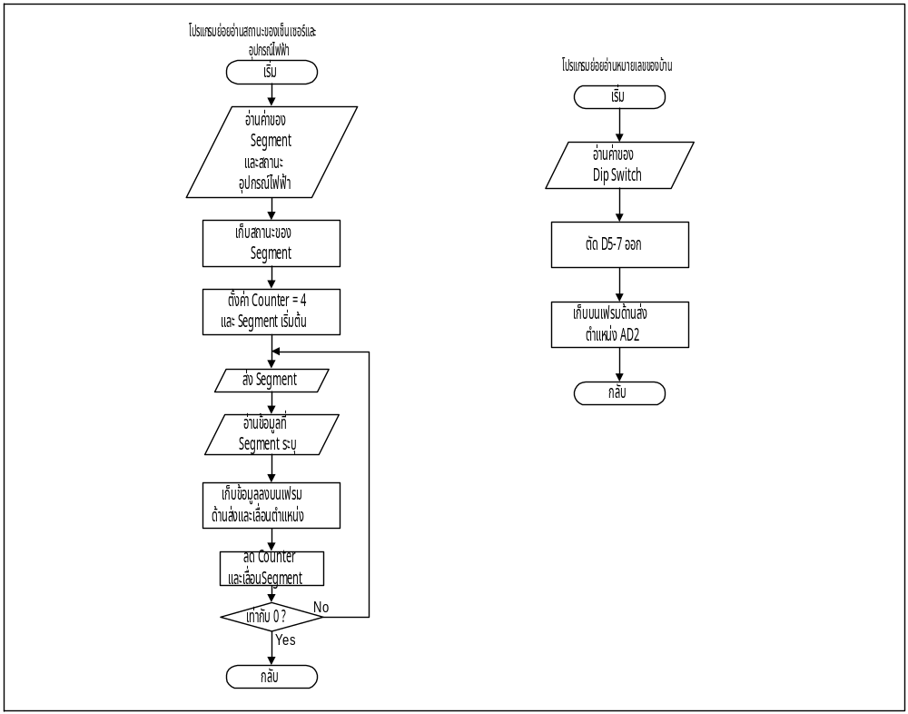
รูปที่ 3-21 Flow Chart โปรแกรมย่อยการอ่านสถานะ Sensor และอุปกรณ์ไฟฟ้า

3.6.1.5.4 การทำงานตามคำสั่งบนเฟรมด้านรับ
ส่วนนี้จะทำงานเมื่อบิทแสดงสถานะการรับเฟรม มี LOGIC “1” ซึ่งแสดงว่า ผ่านการChecksum แล้ว จึงได้นำข้อมูลไบท์ที่ 2 ของเฟรมด้านรับซึ่งเป็น Command Byte มาตรวจสอบค่า ถ้าเท่ากับค่าของฟังก์ชั่นไดก็จะเลือกไปทำงานตามที่ได้ตั้งไว้ จากทางเลือกของค่าที่ 1 และ 2 นั้นจะมี โปรแกรมย่อยลงไปอีกหนึ่งชั้นคือ การส่งเฟรมข้อมูลตอบกลับ ซึ่งจะได้อธิบายไปพร้อมกันด้วย เมื่อส่วนของการส่งเฟรมข้อมูลทำงานจะได้รับค่า Pointer จากฟังก์ชั่นของคำสั่ง 1 และ 2 ซึ่งเป็นตัวชี้บอกจุดเริ่มต้นของเฟรมทางด้านส่ง โดยชี้ไปยัง ไบท์ที่ทำหน้าที่บอกจำนวนไบท์ทั้งหมดของเฟรม จากนั้นจะนำค่า BC นี้ไปทำการกำหนดขนาดของเฟรม และคำนวณหาค่า Checksum ของเฟรมเพื่อที่จะส่งตอบกลับ วิธีการChecksum นั้นจะใช้วิธีของ Intel Hex File คือนำไบท์แรกตั้งแต่ BC ไปจนถึงไบท์สุดท้ายก่อนถึงไบท์ Checksum มาทำการบวกกัน โดยไม่คิดเครื่องหมาย จากนั้นจะทำการ 2’S Complement แล้วนำค่าที่ได้นี้ใส่ลง ไปที่ไบท์สุดท้ายของเฟรม จากนั้นจึงเรียกใข้บริการการส่งเฟรม ในการส่งเฟรมนั้นก็จะมี การส่งพารามิเตอร์เป็น Pointer มาเช่นกัน เพื่อความสะดวกในการเรียกใช้งานภายหลัง และประหยัดเนื้อที่ของ Program Memory สำหรับเก็บตัวโปรแกรม และขั้นสุดท้ายคือการส่งทีละไบท์ โดยจะใช้ Hardware ที่มีอยู่ในชิพเรียบร้อยทำหน้าที่ส่ง ดังนั้น นำมาโหลดข้อมูลให้ทำการส่งแล้ว ก็ต้องรอ hadrware เป็นเวลา

104 * 10 ไมโครเซกคั่น หรือประมาณ เศษหนึ่งส่วนพัน วินาที สำหรับการส่งด้วยความเร็ว 9,600 Baud เมื่อส่งเสร็จแล้วก็จะออกจาก โปรแกรมย่อยส่วนนี้กลับไปยัง โปรแกรมหลักตามเดิม
ส่วนคำสั่งที่ 3 นั้นเป็นคำสั่งให้เปิด หรือ ปิดอุปกรณ์ไฟฟ้า ซึ่งจไม่มีการส่งเฟรมตอบกลับแต่อย่างใด จึงไม่ได่แสดงไว้ บน FlowChart การทำงานก็เพียงแต่นำค่าจากไบท์ที่ 3 มาทำการ 1’S Complement ก่อนแล้วส่งไปที่ Portที่ 2 สำหรับการที่จะทราบสถานะนั้น Master ต้องส่งคำสั่งมาอ่านอีกครั้ง ก็จะทราบว่าอุปกรณ์ ใดเปิด หรือ ปิดบ้าง

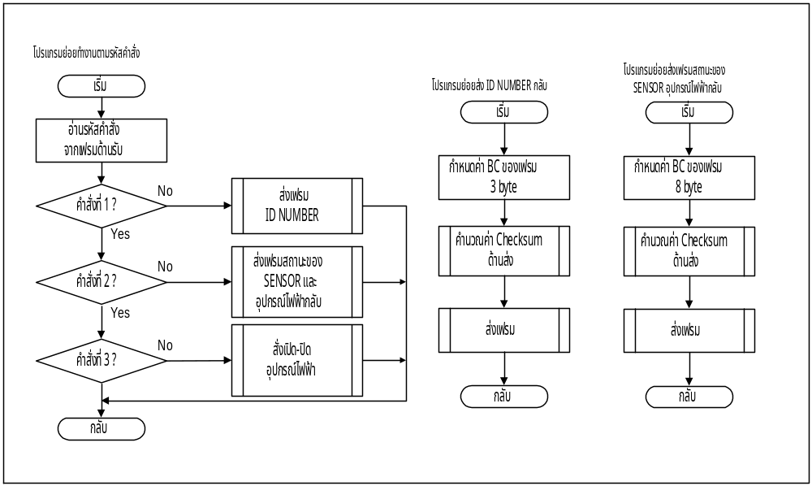
รูปที่ 3-22 Flow Chart โปรแกรมย่อยการทำงานตามรหัสคำสั่งของเฟรมด้านรับ
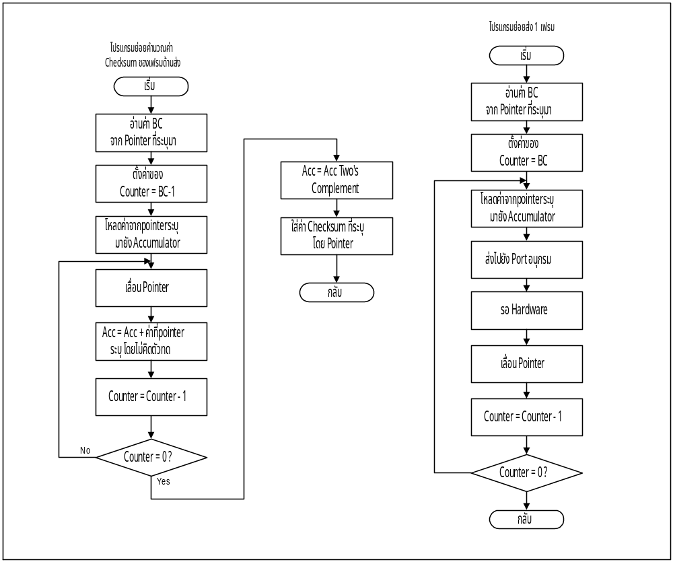
รูปที่ 3-23 Flow Chart โปรแกรมย่อยการคำนวณค่า Checksum และการส่งเฟรม

3.6.1.5.5 การรับเฟรม
สำหรับส่วนนี้จะทำงานอยู่เบื้องหลัง ของ Main Program เรียกว่า เป็นส่วน Interrupt สาเหตุที่กำหนดให้มาทำงานในลักษณะนี้ก็เพราะว่าระบบเตือนภัยจริงนั้นจะมีระบบสายโทรศัพท์ติดต่ออยู่ ถ้าเกิดเหตุการณ์ผิดปกติขึ้นจริง ระบบจะเรียกติดต่อแจ้งเตือนไปยังเครื่องโทรศัพท์ที่เจ้าของบ้านได้โปรแกรมไว้ จากการประเมินจะพบว่าใช้ระยะเวลานาน กว่าการรับส่ง 1 เฟรม ที่กินเวลาสูงสุด ไม่เกิน 104*11*11 ไมโครเซกคั่น เท่านั้น และยิ่งไปกว่านั้น MCS-51ยังมีโหมดพิเศษ ของการส่งข้อมูลผ่านทางพอร์ตอนุกรมมาให้เลือกใช้คือ โหมด 2 และ 3 ซึ่งโดยปกติทั่วไปจะไม่ใช้โหมดนี้ เพราะการทำงานใช้ MCU เพียงชิพเดียว แต่สำหรับโครงงานนี้จะเห็นว่า ประกอบด้วย MCU ประมาณ 10 ตัว ซึ่งการติดต่อจะมีเพียง 2 ชิพในเวลาขณะใดๆ ดังนั้นเพื่อไม่ให้ไปรบกวนการทำงานของชิพอื่น จึงได้พิจารณาใช้ โหมดที่ 3 ในการติดต่อช่วงระหว่าง Slave Node กับ Node ที่เป็นระบบเตือนภัยจำลอง เท่านั้น
ในโหมด 3 นี้การ รับ - ส่ง 1 ไบท์จะมีด้วยกัน 11 บิท ซึ่งบิทที่เพิ่มเข้ามานี้จะทำหน้าที่เป็นตัวบอกว่าไบท์นี้เป็น Address Byte หรือ Data Byte โดยถ้าเป็น Address Byte แล้วจะทำให้วงจร Interrupt Controller ในชิพทำงาน ดังนั้นก่อนการติดต่อขอส่งเฟรมจาก Slave Node จึงต้องส่งสัญญาณข้อมูลเป็น Address Byte มาก่อนโดยสั่ง ให้ บิท TB8 มีค่าเป็น LOGIG “1” เพื่อทำให้ Node ที่ถูกเรียกเท่านั้นถูก

Interrupt เพื่อรับเฟรมข้อมูลไป จากนั้น จึงจะส่งเฟรมข้อมูลตัวจริงตามมา จาก FlowChart จะเห็นว่ามี โปรแกรมบริการ Interrupt อยู่ 4 ชุด ซึ่ง 2 ชุดแรกนั้นจะรับการ ทำงานในโหมดของ Address Byte คือเมื่อได้รับสัญญาณ เรียก โดยจะประกอบด้วย รหัส Start และหมายเลข Node ที่ต้องการติดต่อด้วย จะทำให้ชิพทุกตัวจะถูก Interrupt ซึ่งจะทำการตรวจสอบหมายเลขของตัวเองกับ หมายเลขที่ส่งเข้ามา ว่าตรงกันหรือ ถ้าไม่ตรง ก็จะไม่สนใจไบท์ที่ส่งตามมาอีกและจะกลับไปทำงานเดิมของตัวเองต่อไป ส่วนชิพหรือ Node ไหนที่ตรง ก็จะเซ็ทตัวเองลงมาที่ โหมด Data Byte โดยการ Clear ค่าของ บิท SM2 . ให้มีค่า LOGIC “0” เมื่อเฟรมข้อมูลที่ส่งในโหมด Data Byte ส่งมาก็จะถูก Interrupt ตามปกติ อันเป็นผลทำให้ โปรแกรมบริการ Interrupt ส่วนที่ 3 และ 4 ถูกใช้บริการในการรับเฟรม โดยในขณะรับนี้ถ้าเกิด ERROR ขึ้นก็จะกลับ Vector คืนไปที่ โหมดปกติตามเดิมทันที เพื่อรอรับการเรียกในคราวต่อไป
สำหรับหลักการของส่วนที่ 4 นี้ จะอาศัยการทำงานของ State Machine มาทำการ รับเฟรมทั้งนี้เพื่อความสะดวกในการโปรแกรม เมื่อรับเฟรมจบแล้วก็มาถึงการ Checksum ซึ่งวิธีการนั้นก็จะเหมือนกันกับด้านส่ง เพียงแต่เมื่อคำนวณค่าได้แล้ว จะทำการเปรียบเทียบกับไบท์ Checksum ที่ส่งมากับเฟรม ว่าตรงกันหรือไม่ ถ้าตรงนั่นคือ เฟรมมีความถูกต้องสมบูรณ์ ก็จะเซ็ทบิท สัญญาณเพื่อบอกให้ Main Program รับทราบต่อไป และก่อนออกจากโปรแกรมบริการที่ 4 ก็ไม่ลืมที่จะเซ็ท Vector กลับไปยัง บริการที่ 1 ตามเดิม และกลับไปยังโหมดเดิมด้วย โดยการ ใช้คำสั่ง SETB SM2 จากนั้น Main Program ก็จะดำเนินการต่อไป

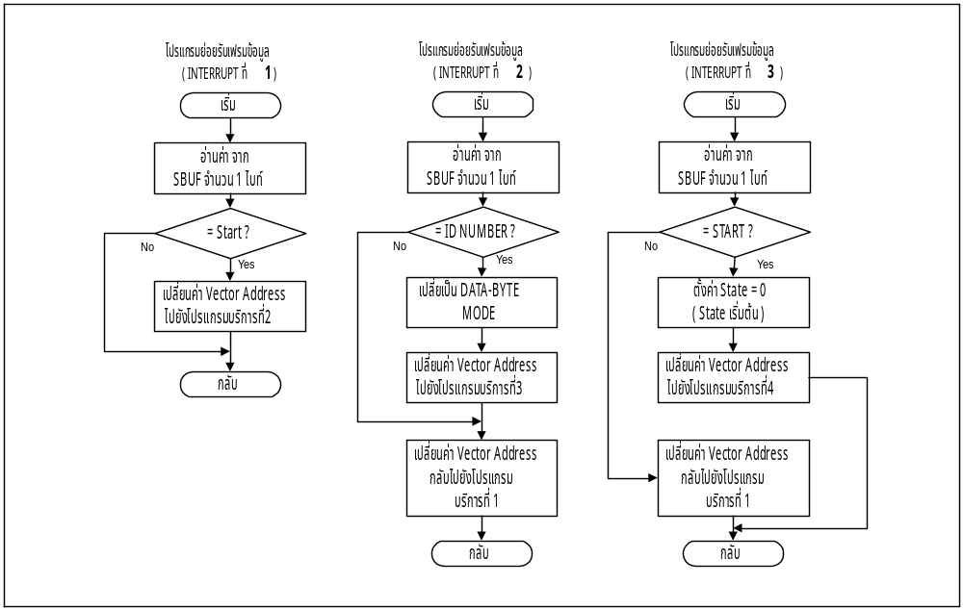

รูปที่ 3-24 Flow Chart โปรแกรมย่อยการรับเฟรมข้อมูลแบบ Interrupt(1)

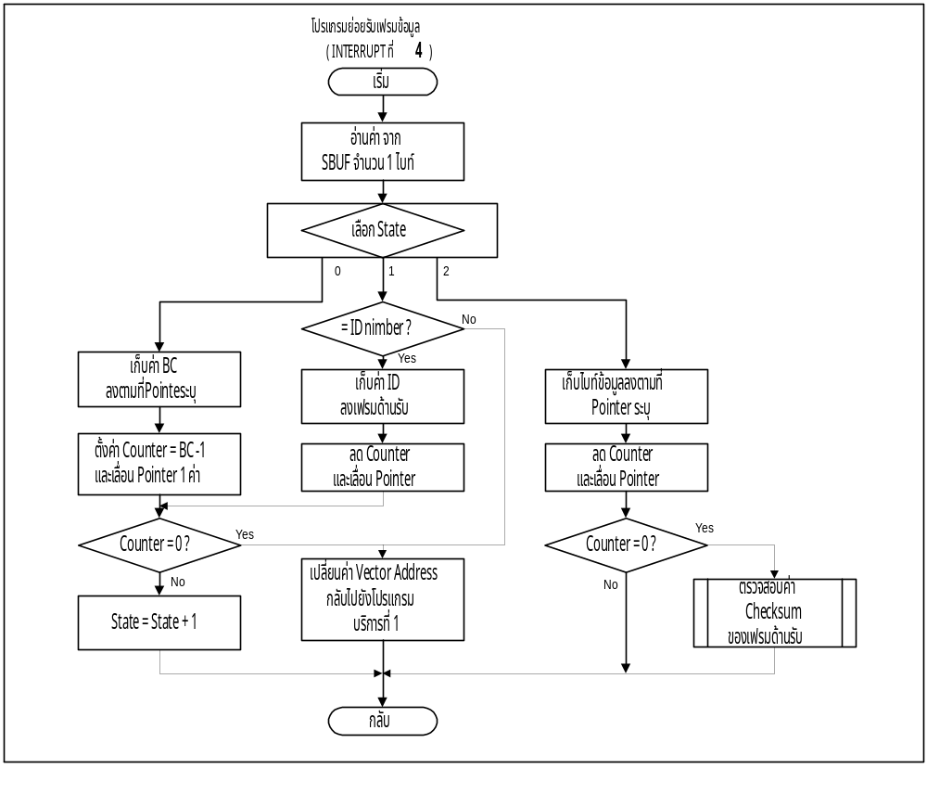 รูปที่ 3-25 Flow Chart โปรแกรมย่อยการรับเฟรมข้อมูลแบบ Interrupt(2)

3.7 Slave Node และ Master Node

จาก FlowChart ตั้งแต่ Main โปรแกรม เป็นต้นมาจะเป็นต้นแบบ ในการออกแบบโปรแกรมสำหรับ Master และ Slave Node ซึ่งมีฟังก์ชันการทำงานที่คล้ายกัน จะมีแตกต่างก็เพียงที่ Slave Node เท่านั้น เฉพาะเมื่อรับเฟรมจาก Master แล้วส่งต่อเฟรมให้กับ Node ซึ่งก่อนส่งเฟรมข้อมูล ให้กับ Node ต้องทำการคัดแยกเอา AD2 ออกมาแล้วส่งตามออกไปหลังจากส่ง Start ไปแล้ว 1 ไบท์เพื่อทำให้ Nodeที่ถูกเรียก เซทตัวเองลงมาอยู่ในโหมด Data Byte เสียก่อน จากนั้นแล้วจึงค่อยส่ง เฟรมตัวจริงออกไป และด้วยมีหัวข้อที่เหมือนกันกับ Node จึงยกยอดรวมกับ การอธิบายข้างต้นที่ผ่านมา

